**Meuble Anna**

**Comment retirer le tiroir** :

1/Retirer la vis qui retient le tiroir sur la glissière des 2 cotés du tiroir

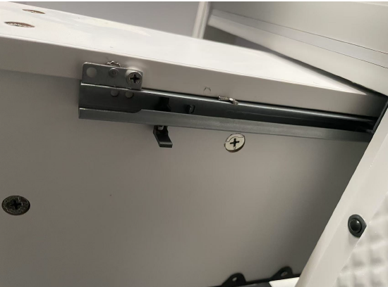

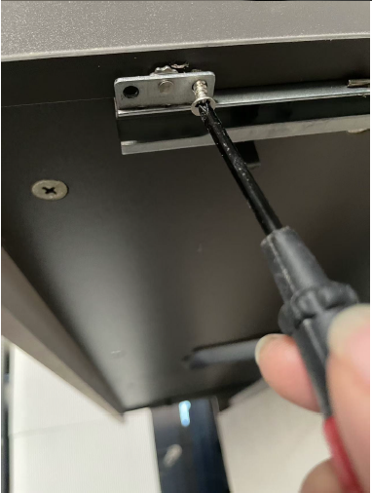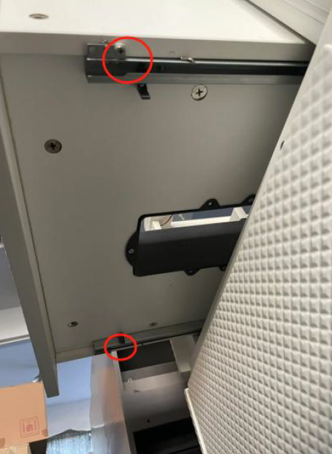

2/ Soulever le tiroir puis le retirer

3/ Procéder en ordre inverse pour le remontage du tiroir